Miércoles
08
de marzo

Quinto de Primaria
Formación Cívica y Ética

¡Mediación para la solución!

Aprendizaje esperado: participa en la mediación de situaciones en las que se requiere hacer frente a un conflicto.

Énfasis: identifica el papel y las acciones que realiza un mediador para apoyar en la resolución de un conflicto.

¿Qué vamos a aprender?

Identificarás el papel y las acciones que realiza un mediador para apoyar en la resolución de un conflicto.

¿Qué hacemos?

Para todo hay un camino, y todo camino tiene un mapa.

- El primer paso de este mapa es “Identificar el conflicto”.
- El segundo paso es expresar nuestras emociones de forma asertiva, es decir, sin lastimar a la otra persona.
- El tercer paso es considerar escuchar al otro con respeto y sin interrumpir.
- El cuarto paso se refiere a buscar una solución, es decir, establecer un acuerdo para ambas partes que sea justo y equitativo.

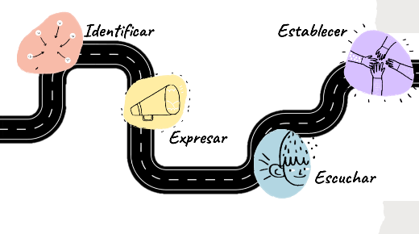

Cuando dos partes o más tienen un conflicto, a veces conviene que se requiera de un tercero para que podamos entablar un diálogo que rompa las tensiones y permita acordar o llegar a soluciones por la vía pacífica.

Un cuento que trata sobre este tema es El Rey Gritón de la autora: María del Mar Oriol.

En este cuento se narra la historia de un reino donde todo mundo gritaba, nadie se entendía y además por todo se enojaba, era todo muy ruidoso, y ni siquiera podían comunicarse.

El hijo del rey gritón era diferente a su padre, pues él era más tolerante, además deseaba que todos en el reino vivieran más felices y tranquilos, pues se percató de todo lo que sucedía, sin embargo, el personaje que intervino para mejorar todo lo que sucedía en el reino era un desfacedor de entuertos.

Un desfacedor de entuertos, se refiere, a una persona que ayuda a deshacer un embrollo, como a solucionar un conflicto, ¡él fue una pieza clave! Logró encontrar la solución a los gritones del reino, mediante la música y de esa manera fueron invitados nuevamente al festival de los reinos.

A partir del cuento del Rey Gritón se puede decir que la medición como una forma de resolver conflictos.

Aunque a veces es necesario contar con una tercera persona para resolver un conflicto. Y a esa persona le llamaremos “mediador o mediadora”.

La mediación consiste en un proceso voluntario, flexible y participativo de resolución pacífica de conflictos, en el que dos partes enfrentadas recurren voluntariamente a una tercera persona imparcial, el mediador, para llegar a un acuerdo satisfactorio.

Los principios que debes considerar en la mediación.

- Es necesario que las partes estén motivadas para cooperar con el mediador o mediadora para resolver su conflicto.

- El mediador o mediadora debe tomar parte a favor de todos y todas y desde aquí trabajar para que el proceso sea equitativo.

Los beneficios de la mediación son:

Contribuye a desarrollar actitudes de interés, empatía y respeto por el otro.
Aumenta el desarrollo de actitudes cooperativas en el tratamiento de los conflictos, al buscar juntos soluciones satisfactorias para ambos.
Contribuye a desarrollar la capacidad de diálogo y a la mejora de las habilidades comunicativas, sobre todo la escucha activa.
Contribuye a mejorar las relaciones interpersonales.
Ayuda a reconocer y valorar los sentimientos, intereses, necesidades y valores propios y de los otros.
Favorece la autorregulación a través de la búsqueda de soluciones autónomas y negociadas.

Para ser un mediador o mediadora tienes que tener una muy buena voluntad y disposición para fungir ese papel, y sobre todo querer que las cosas se solucionen.

Lee tu libro de texto en la página 86 encontrarás ejemplos muy buenos que te ayudarán a comprender mejor este tema.

En esta lectura se logró identificar a ese tercer personaje y ella fue la mediadora. Analiza las siguientes preguntas, ¿Qué habría sucedido si no hubiera intervenido una tercera persona?, ¿Qué apoyo ofrecen los mediadores en la búsqueda de la convivencia pacífica?

El mediador tiene como función apoyar en la solución del conflicto, al intervenir para que se escuchen las personas que están involucradas y de esa forma orientar a la solución o acuerdo que se establezca.

Recuerda que los acuerdos buscan que todas y todos se sientan bien y sobre todo que favorezca la paz y una convivencia pacífica.

Es importante que reconozcas que los mediadores no están a favor de una u otra persona, sino más bien a favor de la paz y la convivencia pacífica.

El reto de hoy:

Consulta otros libros y comenta el tema con tu familia, pregúntales si ellos alguna vez han tomado el papel como mediador y en qué situación.

¡Buen trabajo!

Gracias por tu esfuerzo.

Para saber más:
Lecturas

https://www.conaliteg.sep.gob.mx/

